Resolución del Pleno del Instituto de Transparencia, Acceso a la Información Pública y Protección de Datos Personales del Estado de México y Municipios, con domicilio en Metepec, Estado de México, a veinticuatro de marzo de dos mil veintiuno.

VISTO el expediente electrónico formado con motivo del recurso de revisión número 00185/INFOEM/IP/RR/2021, interpuesto por el C. xxxxxxxxxxxxxxxxxxx, que en lo sucesivo se le denominara el Recurrente, en contra de la respuesta del Ayuntamiento de Tianguistenco, en lo subsecuente el Sujeto Obligado, se procede a dictar la presente resolución.

A N T E C E D E N T E S

PRIMERO. De las solicitudes de información.
Con fecha siete de diciembre de dos mil veinte, el Recurrente, presentó a través del Sistema de Acceso a la Información Mexiquense (SAIMEX) ante el Sujeto Obligado, solicitud de acceso a la información pública, registradas bajo el número de expediente: 00124/TIANGUIS/IP/2020, mediante las cuales solicitó información en el tenor siguiente:

Solicitud de información 00019/DIFTIANGUI/IP/2020.
“organigrama de la administración pública municipal, nomina de la segunda quincena de noviembre de 2020 solo de mandos medios y superiores, incluyendo los regidores, sindico, secretario del ayuntamiento y presidente municipal.”(Sic).

Haciéndose constar que de los acuses de solicitud de información contenida en los expedientes electrónicos del SAIMEX, se aprecia que el Recurrente eligió como modalidad de entrega: “a través del SAIMEX”.

SEGUNDO. De las respuestas del Sujeto Obligado.
De las constancias que obran en el expediente electrónico del SAIMEX, se advierte que, el Sujeto Obligado, en fecha veinticinco de enero de dos mil veintiuno remitió respuesta en los siguientes términos:

Folio de la solicitud: 00124/TIANGUIS/IP/2020

En respuesta a la solicitud recibida, nos permitimos hacer de su conocimiento que con fundamento en el artículo 53, Fracciones: II, V y VI de la Ley de Transparencia y Acceso a la Información Pública del Estado de México y Municipios, le contestamos que:

SE ANEXA RESPUESTA A LA SOLICITUD NÚMERO 00124/TIANGUIS/IP/2020

ATENTAMENTE
LIC. JAVIER CASTELLON SAMANO

Es de señalar que el Sujeto Obligado remitió un archivo electrónico, con la siguiente denominación y contenido:
RESPUESTA 00124.pdf, archivo que contiene el oficio PMT/UT/0010/2021, de fecha veinticinco de enero de dos mil veintiuno, en donde el Encargado del despacho de la Unidad de Transparencia del Ayuntamiento de Tianguistenco, informa que lo referente al organigrama del Ayuntamiento de Tianguistenco, este se encuentra en la siguiente dirección electrónica:
https://www.ipomex.org.mx/recursos/ipo/files_ipo3/2019/42929/5/93be66578e87d59224237316fe4ce638.pdf

Por lo que respecta a la nómina de la segunda quincena de noviembre de 2020, solo de mandos medios y superiores, incluyendo los regidores, sindico, secretario del Ayuntamiento y Presidente Municipal, informa que se deja la información en consulta directa, en las oficinas que ocupa la Tesorería Municipal de este Ayuntamiento.

TERCERO. De los recursos de revisión.
Inconforme con la falta de respuesta por parte del Sujeto Obligado, en veintisiete de enero de dos mil veintiuno, el ahora Recurrente interpone recurso de revisión el cual fue registrado en el sistema electrónico con el expediente número 00185/INFOEM/IP/RR/2021, aduciendo las siguientes manifestaciones:

Recurso de revisión 00185/INFOEM/IP/RR/2021
Acto Impugnado:
“INFORMACIÓN INCOMPLETA.”(Sic).

Razones o Motivos de Inconformidad:
“NO PUEDO ACUDIR AL MUNICIPIO, RAZON POR LA CUAL LES PIDO DE FAVOR QUE ME LA HAGAN LLEGAR VIA SAIMEX.” (Sic).

CUARTO. Del turno de los recursos de revisión.
Los medios de impugnación presentados mediante recursos de revisión con número 00185/INFOEM/IP/RR/2021, el cual fue turnado a la Comisionada Zulema Martínez Sánchez, mediante el sistema electrónico, en términos del arábigo 185 fracción I de la Ley de Transparencia y Acceso a la información Pública del Estado de México y Municipios, del cual recayó acuerdo de admisión en fecha veintisiete de enero de dos mil veintiuno, determinándose en él, un plazo de siete días para que las partes manifestaran lo que a su derecho corresponda en términos del numeral ya citado.

QUINTO. De la etapa de manifestaciones y/o alegatos.
Que de los autos electrónicos que obran en el expediente del recurso de revisión 00185/INFOEM/IP/RR/2021, se aprecia que tanto el Sujeto Obligado, como el Recurrente no remitieron información alguna, como se muestra a continuación:
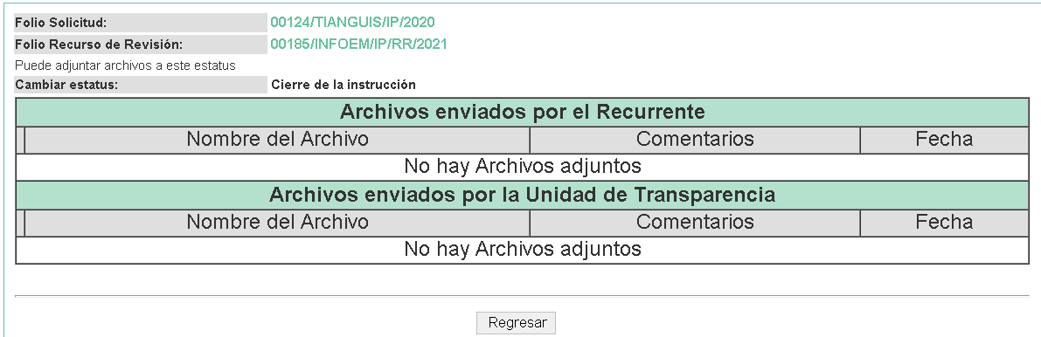
Del cierre de instrucción.
Así, una vez transcurrido el término legal, se decreta el cierre de instrucción del recursos de revisión se realizó en fecha quince de febrero de dos mil veintiuno, en términos del artículo 185 Fracción VI de la Ley de Transparencia y Acceso a la Información Pública del Estado de México y Municipios, iniciando el término legal para dictar resolución definitiva del asunto.

C O N S I D E R A N D O

PRIMERO. De la competencia.
Este Instituto de Transparencia, Acceso a la Información Pública y Protección de Datos Personales del Estado de México y Municipios, es competente para conocer y resolver el presente recurso de revisión interpuesto por el ciudadano, conforme a lo dispuesto en los artículos 6, apartado A, fracción IV de la Constitución Política de los Estados Unidos Mexicanos, 5, párrafos vigésimo segundo, vigésimo tercero y vigésimo cuarto fracción IV, de la Constitución Política del Estado Libre y Soberano de México, 1, 2 fracción II, 13, 29, 36 fracciones II y III, 176, 178, 179 fracción VII y XI, 181 párrafo tercero, 182, 185, 188 y 194 de la Ley de Transparencia y Acceso a la Información Pública del Estado de México y Municipios, 9, fracciones I y XXIV y 11 del Reglamento Interior del Instituto de Transparencia, Acceso a la Información Pública y Protección de Datos Personales del Estado de México y Municipios.

Aunado a lo anterior, este Órgano Garante estima pertinente realizar un pronunciamiento ya que consientes de la situación que se vive en la actualidad a fin de otorgarle a los ciudadanos herramientas ágiles y accesibles para el ejercicio de los derechos humanos que se tutelan, se considera que a pesar de las condiciones a las que nos enfrentamos, se cuentan con las herramientas técnicas y tecnológicas necesarias que eviten mermar el ejercicio de los derechos correspondientes, sin que ello implique el poner en riesgo el diverso derecho a la salud de todos los partícipes en los procesos que conllevan.

SEGUNDO. De los alcances del Recurso de Revisión.
Anterior a todo debe destacarse que el recurso de revisión tiene el fin y alcance que señalan los numerales 176, 179, 181 párrafo cuarto, 194 y 195 y demás aplicables de la Ley de Transparencia y Acceso a la Información Pública del Estado de México y Municipios vigente y será analizado conforme a las actuaciones que obren en el expediente electrónico con la finalidad de reparar cualquier posible afectación al derecho de acceso a la información pública y garantizando el principio rector de máxima publicidad.

TERCERO. Del estudio de las causales de improcedencia.
El estudio de las causas de improcedencia que se hagan valer por las partes o que se advierta de oficio por este Resolutor debe ser objeto de análisis previo al estudio de fondo del asunto ya que el estudio de los presupuestos procesales sobre el inicio o trámite de un proceso genera eficacia jurídica de las resoluciones, más aún que se trata de una figura procesal adoptada en la ley de la materia la cual impide su estudio y resolución cuando una vez admitido el recurso de revisión se advierta una causa de improcedencia que permita sobreseer el recurso de revisión sin estudiar el fondo del asunto; circunstancias anteriores que no son incompatibles con el derecho de acceso a la justicia, ya que éste no se coarta por regular causas de improcedencia y sobreseimiento con tales fines.

IMPROCEDENCIA Y SOBRESEIMIENTO EN EL JUICIO DE AMPARO. LAS CAUSAS PREVISTAS EN LOS ARTÍCULOS 73 Y 74 DE LA LEY DE LA MATERIA, RESPECTIVAMENTE, NO SON INCOMPATIBLES CON EL ARTÍCULO 25.1 DE LA CONVENCIÓN AMERICANA SOBRE DERECHOS HUMANOS.
Del examen de compatibilidad de los artículos 73 y 74 de la Ley de Amparo con el artículo 25.1 de la Convención Americana sobre Derechos Humanos no se advierte que el derecho interno desatienda los estándares que pretenden proteger los derechos humanos en dicho tratado, por regular causas de improcedencia y sobreseimiento que impiden abordar el estudio de fondo del asunto en el juicio de amparo, en virtud de que el propósito de condicionar el acceso a los tribunales para evitar un sobrecargo de casos sin mérito, es en sí legítimo, por lo que esa compatibilidad, en cuanto a los requisitos para la admisibilidad de los recursos dependerá, en principio, de los siguientes criterios: no pueden ser irracionales ni de tal naturaleza que despojen al derecho de su esencia, ni discriminatorios y, en el caso, la razonabilidad de esas causas se justifica por la viabilidad de que una eventual sentencia concesoria tenga un ámbito de protección concreto y no entre en conflicto con el orden jurídico, no son de tal naturaleza que despojen al derecho de su esencia ni tampoco son discriminatorias, pues no existe alguna condicionante para su aplicabilidad, en función de cuestiones personales o particulares del quejoso. Por tanto, las indicadas causas de improcedencia y sobreseimiento no son incompatibles con el citado precepto 25.1, pues no impiden decidir sencilla, rápida y efectivamente sobre los derechos fundamentales reclamados como violados dentro del juicio de garantías.

Por lo que una vez que se analizó el expediente en estudio se cae en la cuenta de que no se actualiza ninguna de las casuales a continuación transcritas:

“Artículo 191. El recurso será desechado por improcedente cuando:
I. Sea extemporáneo por haber transcurrido el plazo establecido en la presente Ley, a partir de la respuesta;
II. Se esté tramitando ante el Poder Judicial de la Federación algún recurso o medio de defensa interpuesto por el recurrente;
III. No actualice alguno de los supuestos previstos en la presente Ley;
IV. No se haya desahogado la prevención en los términos establecidos en la presente Ley;
V. Se impugne la veracidad de la información proporcionada;
VI. Se trate de una consulta, o trámite en específico; y
VII. El recurrente amplíe su solicitud en el recurso de revisión, únicamente respecto de los nuevos contenidos.”

Ya que no fue interpuesto de forma extemporánea, no se está tramitando ante el Poder Judicial Federal, no es una consulta, o trámite en específico, ni tampoco se advierte que el recurrente amplíe su solicitud en el recurso de revisión, por lo que al no existir causas de improcedencia invocadas por las partes ni advertidas de oficio.

Así las cosas, al no existir causas de improcedencia invocadas por las partes ni advertidas de oficio por este Resolutor, se procede al análisis del fondo de los asuntos en los siguientes términos.

CUARTO. Del estudio y resolución del asunto.
Ahora bien, se procede al análisis del presente recurso, así como al contenido íntegro de las actuaciones que obran en el expediente electrónico, para así estar en posibilidad este Órgano Colegiado de dictar el fallo correspondiente conforme a derecho, tomando en consideración los elementos aportados por las partes y apegándose en todo momento al principio de máxima publicidad consagrado en nuestra Constitución Federal, Local y demás leyes aplicables en la materia, así como en los tratados internacionales en los que el Estado Mexicano sea parte, en concordancia con el artículo 8 de la Ley de Transparencia local.

Con el propósito de realizar un mejor proveer por parte de este Órgano Garante, es conveniente hacer alusión a lo que la hoy Recurrente requirió, le fuese entregado por parte del Sujeto Obligado, a efecto de establecer la materia del presente asunto, ya que de ella deriva por un lado el procedimiento de acceso a la información ante el sujeto obligado, y por otro lado la materia sobre la que versará el recurso de revisión ante este Órgano Garante.

Así, tenemos en un primer plano de estudio el texto de la solicitud de información, que fue plasmada por el Recurrente en los términos siguientes:
- Organigrama de la administración pública municipal
- Nómina de la segunda quincena de noviembre de 2020 de mandos medios y superiores, incluyendo los Regidores, Síndico, Secretario del Ayuntamiento y Presidente Municipal.

En respuesta el Sujeto Obligado hizo del conocimiento que lo referente al organigrama de la Administración Pública Municipal, se encuentra disponible en la dirección electrónica siguiente:
https://www.ipomex.org.mx/recursos/ipo/files_ipo3/2019/42929/5/93be66578e87d59224237316fe4ce638.pdf

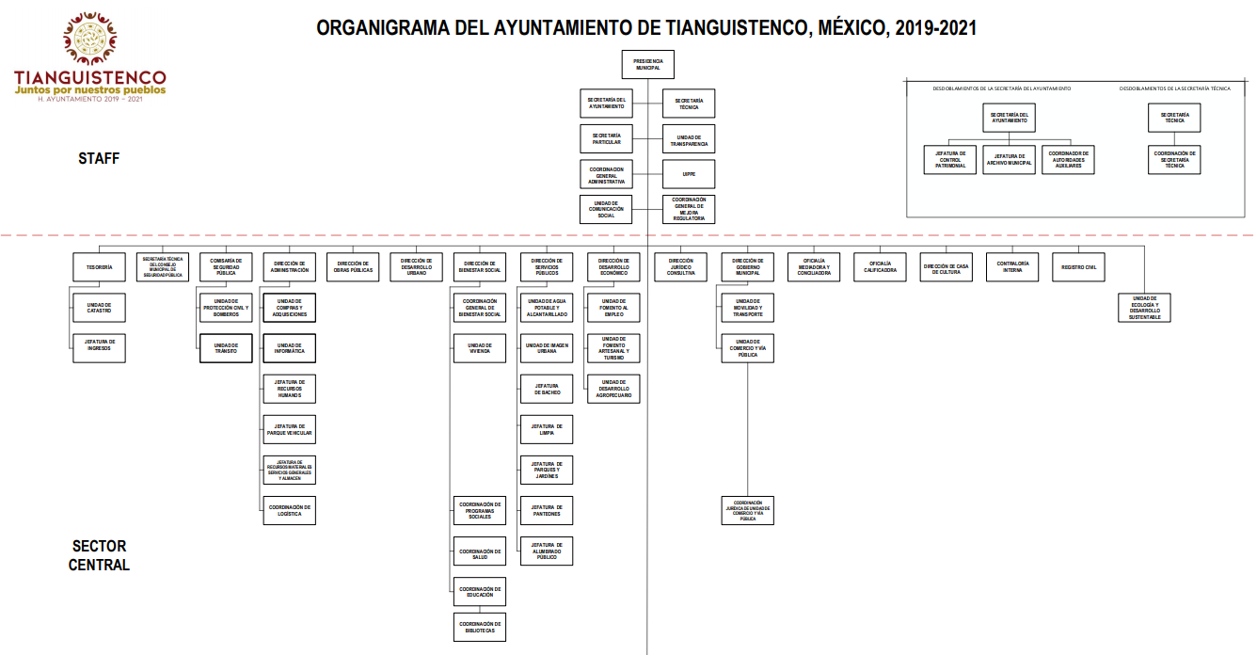

Ante la respuesta del Sujeto Obligado, debemos señalar que el requerimiento se encuentra colmado, toda vez que se está entregado la información requerida, sin embargo es de señalar que en los casos en que la información se encuentre en un medio electrónico, se debe informar al solicitante en un plazo que no exceda los cinco días hábiles, a partir de la suscripción de la solicitud de información, tal y como lo establece el artículo 161 de la Ley de Transparencia y Acceso a la Información Pública del Estado de México y Municipios.

Por lo que respecta a la Información relativa a la nómina de la segunda quincena de noviembre de 2020 de mandos medios y superiores, incluyendo los Regidores, Síndico, Secretario del Ayuntamiento y Presidente Municipal, el Sujeto Obligado hizo del conocimiento que la información está disponible en las oficinas de la Tesorería del Ayuntamiento, haciendo el cambio de modalidad a in situ.

Primeramente debemos establecer que la Ley de Transparencia y Acceso a la Información Pública del Estado de México y Municipios, establece el cambio de modalidad, mismo que se configura en el artículo 164, que a continuación se inserta:

Artículo 164. El acceso se dará en la modalidad de entrega y, en su caso, de envío elegidos por el solicitante. Cuando la información no pueda entregarse o enviarse en la modalidad solicitada, el sujeto obligado deberá ofrecer otra u otras modalidades de entrega.
En cualquier caso, se deberá fundar y motivar la necesidad de ofrecer otras modalidades.

En una interpretación del precepto legal inserto, se advierte que en los casos en que la información solicitada no pueda otorgarse mediante la modalidad requerida, en este caso a través del SAIMEX, se podrá ofrecer alguna otra modalidad, siempre y cuando se haga del conocimiento de manera fundada y motivada, situación que no aconteció, ya que de la respuesta proporcionada por el Sujeto Obligado, podemos observar que no muestra argumentos ni fundamentos que demuestren que existe alguna imposibilidad para entregar la información mediante el SAIMEX, en tal sentido, no es procedente el cambio de modalidad.

Ahora bien por lo que respecta a la información solicitada, recordemos que de la respuesta se advierte que el Sujeto Obligado acepta contar con la información, no obstante citemos algunos preceptos legales, que rigen al Ayuntamiento de Tianguistenco, para advertir la existencia de la información.

Primeramente es de señalar que los Lineamientos para la Integración del Informe Mensual 2020, los cuales pueden ser consultados en la página oficial del Órgano Superior de Fiscalización del Estado de México (OSFEM), donde se destaca que dentro de los informes mensuales que el Sujeto Obligado tiene la obligación de presentar un informe mensual en el que se contemplan los comprobantes digitales fiscales por internet por concepto de nómina, tan es así que el artículo 350 del Código Financiero del Estado de México y Municipios, establece lo siguiente:

“Artículo 350.- Mensualmente dentro de los primeros veinte días hábiles, la Secretaría y las Tesorerías, enviarán para su análisis y evaluación al Órgano Superior de Fiscalización del Estado de México, la siguiente información:
I. Información patrimonial.
II. Información presupuestal.
III. Información de la obra pública.
IV. Información de nómina.”
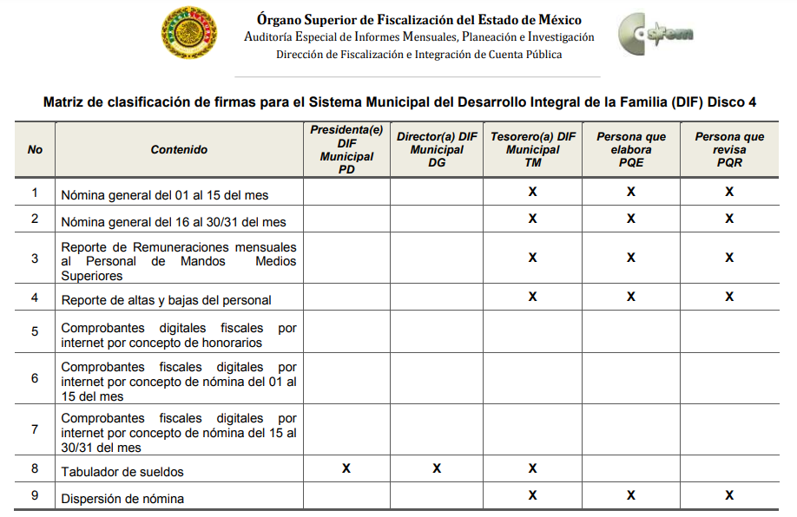
Acorde a lo anterior es claro que el Sujeto Obligado cuenta con la información solicitada, puesto que entrega mensualmente los comprobantes digitales fiscales por internet por concepto de nómina de cada una de las quincenas, al Órgano Superior de Fiscalización del Estado de México.

Por su parte, en relación al Reporte de Remuneraciones de mandos medios y superiores, recordemos que también los mencionados lineamientos contemplan el formato que se entrega cada mes al Órgano Superior de Fiscalización, como se muestra a continuación:

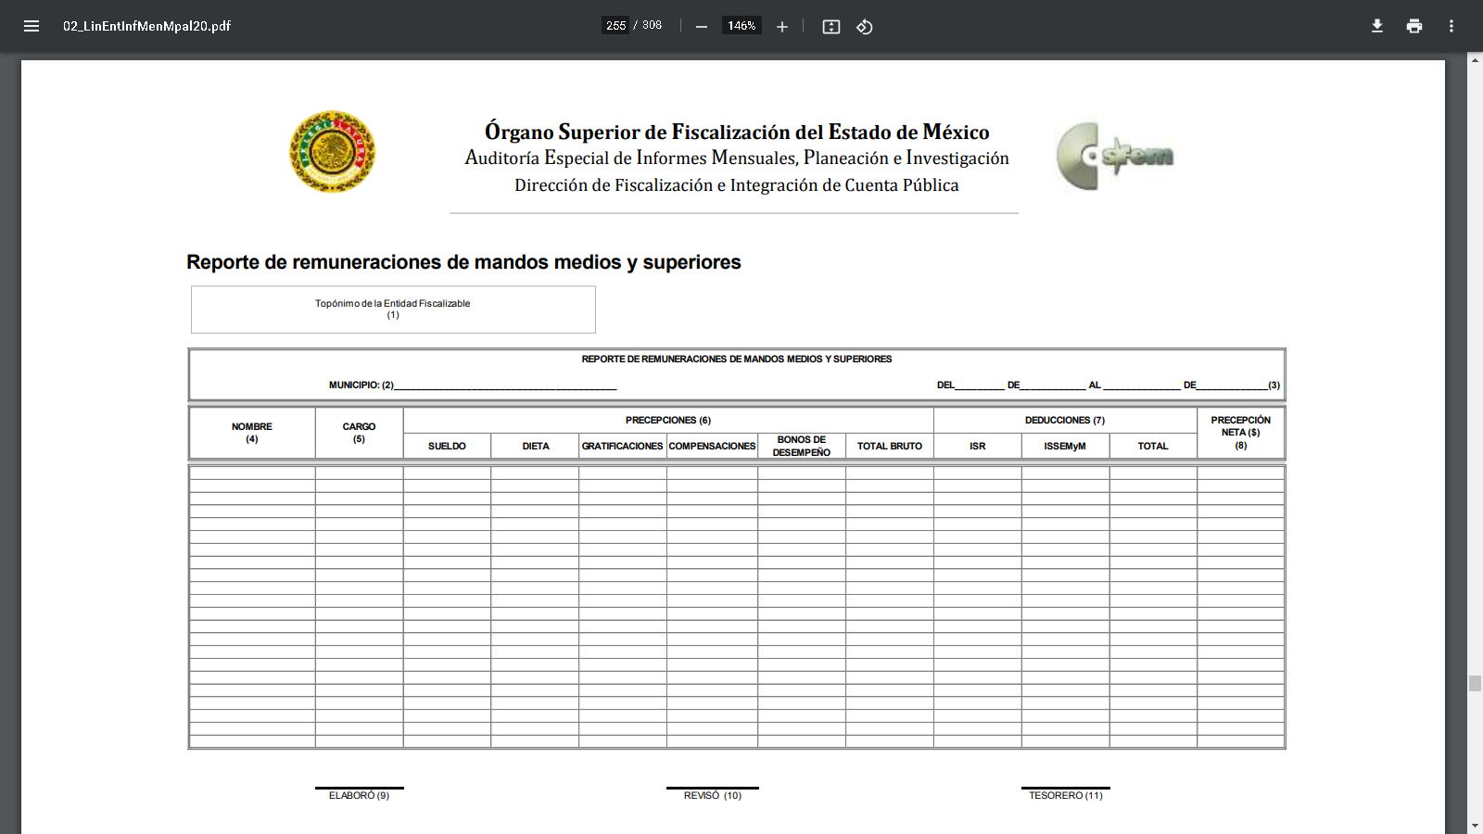
De la imagen inserta, podemos observar que el formato muestra la información referente a las remuneraciones que percibe los mandos medios y superiores que el solicitante está requiriendo, sin embargo, el solicitante requiere la información de la segunda quincena de noviembre de dos mil veinte, por consiguiente esta ponencia considera que el documento que puede colmar el derecho de acceso a la información accionado por el particular, es la nómina general, toda vez que esta se entrega al Órgano Superior de Fiscalización con formatos de cada quincena de, por el contario el reporte de Remuneraciones de mandos medios y superiores se entrega de manera mensual.
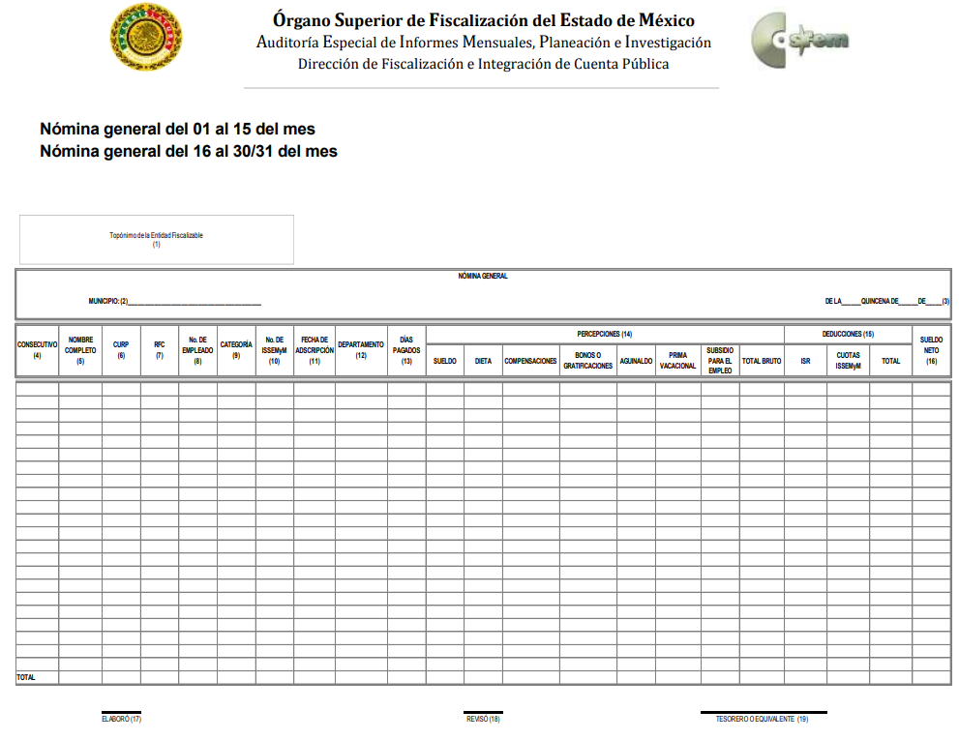
Bajo lo anteriormente expuesto, es dable ordenar al Sujeto Obligado atienda la solicitud de información de mérito, pues con la normatividad inserta y con la finalidad de salvaguardar el derecho de acceso a la información, es necesario entregar la información solicitada por el particular.

Lo anterior con la finalidad de no dejar en estado de indefensión al solicitante, pues con la respuesta que emita el Sujeto Obligado, se podrá tener por colmado el derecho de acceso a la información pública, pues este implica que cualquier persona conozca la información contenida en los documentos que se encuentren en los archivos de los Sujetos Obligados.
Así que la obligación de acceso a la información se tendrá por cumplida cuando el solicitante tenga a su disposición la información requerida, o cuando realice su consulta en el lugar que ésta se localice, conforme a los artículos 3 fracción XI, XII 4, 12 y 24 último párrafo de la Ley de Transparencia y Acceso a la Información Pública del Estado de México y Municipios:

“Artículo 3. Para los efectos de la presente Ley se entenderá por:
…
XI. Documento: Los expedientes, reportes, estudios, actas, resoluciones, oficios, correspondencia, acuerdos, directivas, directrices, circulares, contratos, convenios, instructivos, notas, memorandos, estadísticas o bien, cualquier otro registro que documente el ejercicio de las facultades, funciones y competencias de los sujetos obligados, sus servidores públicos e integrantes, sin importar su fuente o fecha de elaboración. Los documentos podrán estar en cualquier medio, sea escrito, impreso, sonoro, visual, electrónico, informático u holográfico;
XII. Documento electrónico: Al soporte escrito con caracteres alfanuméricos, archivo de imagen, video, audio o cualquier otro formato tecnológicamente disponible, que contenga información en lenguaje natural o convencional, intercambiado por medios electrónicos, con el que sea posible dar constancia de un hecho y que esté signado con la firma electrónica avanzada y/o en el que se encuentre plasmado el sello electrónico;
…
Artículo 4. El derecho humano de acceso a la información pública es la prerrogativa de las personas para buscar, difundir, investigar, recabar, recibir y solicitar información pública, sin necesidad de acreditar personalidad ni interés jurídico.
Toda la información generada, obtenida, adquirida, transformada, administrada o en posesión de los sujetos obligados es pública y accesible de manera permanente a cualquier persona, en los términos y condiciones que se establezcan en los tratados internacionales de los que el Estado mexicano sea parte, en la Ley General, la presente Ley y demás disposiciones de la materia, privilegiando el principio de máxima publicidad de la información. Solo podrá ser clasificada excepcionalmente como reservada temporalmente por razones de interés público, en los términos de las causas legítimas y estrictamente necesarias previstas por esta Ley.
Los sujetos obligados deben poner en práctica, políticas y programas de acceso a la información que se apeguen a criterios de publicidad, veracidad, oportunidad, precisión y suficiencia en beneficio de los solicitantes.
Artículo 12. Quienes generen, recopilen, administren, manejen, procesen, archiven o conserven información pública serán responsables de la misma en los términos de las disposiciones jurídicas aplicables.
Los sujetos obligados sólo proporcionarán la información pública que se les requiera y que obre en sus archivos y en el estado en que ésta se encuentre. La obligación de proporcionar información no comprende el procesamiento de la misma, ni el presentarla conforme al interés del solicitante; no estarán obligados a generarla, resumirla, efectuar cálculos o practicar investigaciones.
…
Artículo 24. Para el cumplimiento de los objetivos de esta Ley, los sujetos obligados deberán cumplir con las siguientes obligaciones, según corresponda, de acuerdo a su naturaleza:
...
IX. Fomentar el uso de tecnologías de la información para garantizar la transparencia, el derecho de acceso a la información y la accesibilidad a éstos;
…
XI. Dar acceso a la información pública que le sea requerida, en los términos de la Ley General, esta Ley y demás disposiciones jurídicas aplicables;
…
En la administración, gestión y custodia de los archivos de información pública, los sujetos obligados, los servidores públicos habilitados y los servidores públicos en general, se ajustarán a lo establecido por la normatividad aplicable.
Los sujetos obligados solo proporcionarán la información pública que generen, administren o posean en el ejercicio de sus atribuciones.

Por lo que el ejercicio del derecho de acceso a la información pública es la prerrogativa de las personas para buscar, difundir, investigar, recabar, recibir y solicitar información pública, sin necesidad de acreditar personalidad ni interés jurídico.

Así como en la obligación de los sujetos obligados a permitir el acceso a su información, es decir, otorgar el acceso a la información que se haya solicitado y que obre en sus archivos tal y como fue generado el documento, por lo que no tienen la obligación de procesarla, resumirla, efectuar cálculos o practicar investigaciones.

Con base en lo anterior, es dable ordenar se realice una búsqueda de la información en los archivos de las áreas competentes con la finalidad de hacer entrega de la nómina general de la segunda quincena de noviembre de dos mil veinte, de mandos medios y superiores, incluyendo los regidores, sindico, secretario del ayuntamiento y presidente municipal cabe señalar que para el caso de que dicha información cuente con datos susceptibles de ser testado, será necesario observar lo siguiente:

- De la Versión Pública
Respecto de los documentos que se ordena su entrega cabe señalar que el derecho de acceso a la información pública tiene como limitante el respeto a la intimidad y a la vida privada de las personas, por lo que la entrega de la información, en caso de contener datos personales, deberá ser en versión pública en la que se suprima aquella información relacionada con la vida privada de los particulares y de los servidores públicos, de acuerdo a lo dispuesto en los artículos 3, fracciones IX, XX, XXI y XLV; 91, 122, 132, 137, 143 fracción I, de la Ley de Transparencia y Acceso a la Información Pública del Estado de México y Municipios.

“Artículo 3. Para los efectos de la presente Ley se entenderá por:
[…]
IX. Datos personales: La información concerniente a una persona, identificada o identificable según lo dispuesto por la Ley de Protección de Datos Personales del Estado de México;
[…]
XX. Información clasificada: Aquella considerada por la presente Ley como reservada o confidencial;
XXI. Información confidencial: Se considera como información confidencial los secretos bancario, fiduciario, industrial, comercial, fiscal, bursátil y postal, cuya titularidad corresponda a particulares, sujetos de derecho internacional o a sujetos obligados cuando no involucren el ejercicio de recursos públicos;
[…]
XLV. Versión pública: Documento en el que se elimine, suprime o borra la información clasificada como reservada o confidencial para permitir su acceso.

Artículo 91. El acceso a la información pública será restringido excepcionalmente, cuando ésta sea clasificada como reservada o confidencial.
Artículo 122. La clasificación es el proceso mediante el cual el sujeto obligado determina que la información en su poder actualiza alguno de los supuestos de reserva o confidencialidad, de conformidad con lo dispuesto en el presente título.
[…]
Artículo 132. La clasificación de la información se llevará a cabo en el momento en que:
[…]
II. Se determine mediante resolución de autoridad competente; o

Artículo 137. Cuando un mismo medio, impreso o electrónico, contenga información pública y reservada o confidencial, la Unidad de Transparencia para efectos de atender una solicitud de información, deberán elaborar una versión pública en la que se testen las partes o secciones clasificadas, indicando su contenido de manera genérica y fundando y motivando su clasificación.

Artículo 143. Para los efectos de esta Ley se considera información confidencial, la clasificada como tal, de manera permanente, por su naturaleza, cuando:
- Se refiera a la información privada y los datos personales concernientes a una persona física o jurídica colectiva identificada o identificable;

Ahora bien los Lineamientos Generales en materia de Clasificación y Desclasificación de la información, así como para la elaboración de versiones públicas, emitidos por el Sistema Nacional de Transparencia, Acceso a la Información Pública y Protección de Datos Personales, establecen lo siguiente:

“Cuarto. Para clasificar la información como reservada o confidencial, de manera total o parcial, el titular del área del sujeto obligado deberá atender lo dispuesto por el Título Sexto de la Ley General, en relación con las disposiciones contenidas en los presentes lineamientos, así como en aquellas disposiciones legales aplicables a la materia en el ámbito de sus respectivas competencias, en tanto estas últimas no contravengan lo dispuesto en la Ley General.
Los sujetos obligados deberán aplicar, de manera estricta, las excepciones al derecho de acceso a la información y sólo podrán invocarlas cuando acrediten su procedencia.
…
Quinto. La carga de la prueba para justificar toda negativa de acceso a la información, por actualizarse cualquiera de los supuestos de clasificación previstos en la Ley General, la Ley Federal y leyes estatales, corresponderá a los sujetos obligados, por lo que deberán fundar y motivar debidamente la clasificación de la información ante una solicitud de acceso o al momento en que generen versiones públicas para dar cumplimiento a las obligaciones de transparencia, observando lo dispuesto en la Ley General y las demás disposiciones aplicables en la materia.
Octavo. Para fundar la clasificación de la información se debe señalar el artículo, fracción, inciso, párrafo o numeral de la ley o tratado internacional suscrito por el Estado mexicano que expresamente le otorga el carácter de reservada o confidencial.
Para motivar la clasificación se deberán señalar las razones o circunstancias especiales que lo llevaron a concluir que el caso particular se ajusta al supuesto previsto por la norma legal invocada como fundamento.
…

DE LA INFORMACIÓN CONFIDENCIAL
Trigésimo octavo. Se considera información confidencial:
I. Los datos personales en los términos de la norma aplicable;

II. La que se entregue con tal carácter por los particulares a los sujetos obligados, siempre y cuando tengan el derecho de entregar con dicho carácter la información, de conformidad con lo dispuesto en las leyes o en los Tratados Internacionales de los que el Estado mexicano sea parte, y

III. …

La información confidencial no estará sujeta a temporalidad alguna y sólo podrán tener acceso a ella los titulares de la misma, sus representantes y los servidores públicos facultados para ello.”
(Énfasis añadido)

De los lineamientos antes transcritos se advierte claramente que específicamente en el numeral OCTAVO, se establece que para fundar la clasificación de la información se debe señalar el artículo, fracción, inciso, párrafo o numeral de la ley o tratado internacional suscrito por el Estado Mexicano que expresamente le otorga el carácter de reservada o confidencial.
Así, los Acuerdos de Clasificación emitidos por los Comités de Transparencia de los Sujetos Obligados deben cumplir los ordenamientos anteriormente citados para generar certeza jurídica a los particulares, y por ende, que se cumpla con la debida fundamentación y motivación.

En esa tesitura, al hablar de fundamentación y motivación es necesario destacar que el primer concepto se vincula con la cita del precepto legal aplicable al caso en concreto y la motivación tiene como fin que el solicitante conozca a detalle y de manera completa todas y cada una de las circunstancias y condiciones que determinaron la clasificación como reservada de la información, de tal manera que sea evidente y muy claro para el particular cuestionar y controvertir el mérito de la decisión permitiéndole una real y auténtica defensa.

Sirven de sustento, a lo anterior las tesis jurisprudenciales números I.4º.A. J/43 y VI. 2º. J/43, publicadas en el Semanario Judicial de la Federación y su Gaceta, con el número de registro 175,082 y 203,143, respectivamente, cuyo texto y sentido literal es el siguiente:

“FUNDAMENTACIÓN Y MOTIVACIÓN. EL ASPECTO FORMAL DE LA GARANTÍA Y SU FINALIDAD SE TRADUCEN EN EXPLICAR, JUSTIFICAR, POSIBILITAR LA DEFENSA Y COMUNICAR LA DECISIÓN. El contenido formal de la garantía de legalidad prevista en el artículo 16 constitucional relativa a la fundamentación y motivación tiene como propósito primordial y ratio que el justiciable conozca el "para qué" de la conducta de la autoridad, lo que se traduce en darle a conocer en detalle y de manera completa la esencia de todas las circunstancias y condiciones que determinaron el acto de voluntad, de manera que sea evidente y muy claro para el afectado poder cuestionar y controvertir el mérito de la decisión, permitiéndole una real y auténtica defensa. Por tanto, no basta que el acto de autoridad apenas observe una motivación pro forma pero de una manera incongruente, insuficiente o imprecisa, que impida la finalidad del conocimiento, comprobación y defensa pertinente, ni es válido exigirle una amplitud o abundancia superflua, pues es suficiente la expresión de lo estrictamente necesario para explicar, justificar y posibilitar la defensa, así como para comunicar la decisión a efecto de que se considere debidamente fundado y motivado, exponiendo los hechos relevantes para decidir, citando la norma habilitante y un argumento mínimo pero suficiente para acreditar el razonamiento del que se deduzca la relación de pertenencia lógica de los hechos al derecho invocado, que es la subsunción.”
“FUNDAMENTACION Y MOTIVACION. La debida fundamentación y motivación legal, deben entenderse, por lo primero, la cita del precepto legal aplicable al caso, y por lo segundo, las razones, motivos o circunstancias especiales que llevaron a la autoridad a concluir que el caso particular encuadra en el supuesto previsto por la norma legal invocada como fundamento.”

Entonces, el Sujeto Obligado debe seguir el procedimiento legal establecido para su clasificación, es decir, es necesario que el Comité de Transparencia emita un Acuerdo de Clasificación que cumpla con las formalidades previstas en los artículos 137, 143 y 149 de la Ley de Transparencia y Acceso a la Información Pública del Estado de México y Municipios.

Entonces, el Sujeto Obligado debe seguir el procedimiento legal establecido para su clasificación, es decir, es necesario que el Comité de Transparencia emita un Acuerdo de Clasificación que cumpla con las formalidades previstas en los artículos 137, 143 y 149 de la Ley de Transparencia y Acceso a la Información Pública del Estado de México y Municipios.

Finalmente y en mérito de lo expuesto en líneas anteriores, resultan fundados los motivos de inconformidad vertidos por el Recurrente, por ello con fundamento en el artículo 186 fracción III de la Ley de Transparencia y Acceso a la Información Pública del Estado de México y Municipios, se modifica la respuesta a la solicitud de información 00124/TIANGUIS/IP/2020, que han sido materia del presente fallo.

SE RESUELVE

PRIMERO. Se modifica la respuesta entregada por el Sujeto Obligado, a la solicitud de información 00124/TIANGUIS/IP/2020, por resultar fundados los motivos de inconformidad que arguye la recurrente, en términos del considerando cuarto de la presente resolución.

SEGUNDO. Se ordena al Sujeto Obligado haga entrega al Recurrente, en términos del considerando cuarto de la presente resolución, mediante el SAIMEX, de ser procedente en versión pública, de lo siguiente:

1.- La nómina general de la segunda quincena de noviembre de dos mil veinte, de mandos medios y superiores, incluyendo los Regidores, Sindico, Secretario del Ayuntamiento y Presidente Municipal.

El acuerdo de clasificación que respalde la versión pública que entregue el Sujeto Obligado para dar cumplimiento a la presente resolución, en términos de lo señalado en el Considerando Cuarto y en los artículos 49, fracción VIII, 132, fracción II de la Ley de Transparencia y Acceso a la Información Pública del Estado de México y Municipios y demás normatividades aplicables.

TERCERO. Notifíquese al titular de la unidad de transparencia del Sujeto Obligado, para que conforme al artículo 186 último párrafo, 189 segundo párrafo y 194 de la Ley de Transparencia y Acceso a la Información Pública del Estado de México y Municipios; dé cumplimiento a lo ordenado dentro del plazo de diez días hábiles, debiendo informar a este Instituto en un plazo de tres días hábiles siguientes sobre el cumplimiento dado a la presente resolución.

CUARTO. De conformidad con el artículo 198, de la Ley de Transparencia y Acceso a la Información Pública del Estado de México y Municipios, de considerarlo procedente, el Sujeto Obligado de manera fundada y motivada, podrá solicitar una ampliación de plazo para el cumplimiento de la presente resolución.

QUINTO. Notifíquese al Recurrente la presente resolución vía SAIMEX y hágase de su conocimiento, que en caso de que considere que le causa algún perjuicio, podrá impugnar vía Juicio de Amparo en los términos de las leyes aplicables, de conformidad con lo establecido en el artículo 196 de la Ley de Transparencia y Acceso a la Información Pública del Estado de México y Municipios.

ASÍ LO RESUELVE, POR UNANIMIDAD DE VOTOS, EL PLENO DEL INSTITUTO DE TRANSPARENCIA, ACCESO A LA INFORMACIÓN PÚBLICA Y PROTECCIÓN DE DATOS PERSONALES DEL ESTADO DE MÉXICO Y MUNICIPIOS, CONFORMADO POR LOS COMISIONADOS ZULEMA MARTÍNEZ SÁNCHEZ, EVA ABAID YAPUR, JOSÉ GUADALUPE LUNA HERNÁNDEZ, JAVIER MARTÍNEZ CRUZ Y LUIS GUSTAVO PARRA NORIEGA, EN LA DÉCIMA SESIÓN ORDINARIA CELEBRADA EL VEINTICUATRO DE MARZO DE DOS MIL VEINTIUNO, ANTE EL SECRETARIO TÉCNICO DEL PLENO, ALEXIS TAPIA RAMÍREZ. -------------------------------------------------------------------------------------------------------------------------------------------------------------------------------------------------------------------
OSAM/MOC.

Artículo 161. Cuando la información requerida por el solicitante ya esté disponible al público en medios impresos, tales como libros, compendios, trípticos, registros públicos, en formatos electrónicos disponibles en Internet o en cualquier otro medio, se le hará saber por el medio requerido por el solicitante la fuente, el lugar y la forma en que puede consultar, reproducir o adquirir dicha información en un plazo no mayor a cinco días hábiles. La fuente deberá ser precisa y concreta y no debe implicar que el solicitante realice una búsqueda en toda la información que se encuentre disponible

